Муниципальное автономное дошкольное образовательное
учреждение города Когалыма «Буратино»

Сценарий мероприятия по социокультурным истокам
« Наши добрые, старые сказки!»
(для детей средней группы)
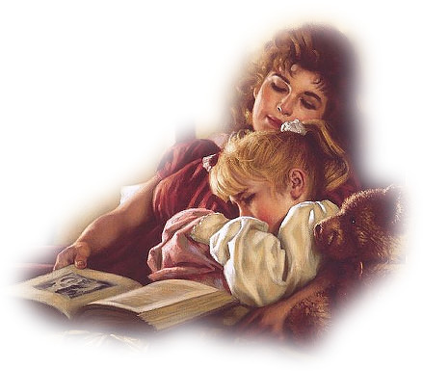

Выполнила: С.И. Курдюкова, воспитатель МАДОУ «Буратино»

г. Когалым 2019
« Наши добрые, старые сказки!» (развлечение с родителями в средней группе)

Люди перестают мыслить, когда перестают читать. (Д.Дидро)

Цель: Расширить представление родителей о роли сказки в воспитании детей.
Задачи: Приобщить ребенка к чтению. Привлечь внимание к потребности совместного творчества детей и родителей.
Ожидаемые результаты: - желание родителей чаще читать книги с детьми. - сформирован интерес к детской художественной литературе.
Материалы и оборудование: книги со сказками, сундучок, иллюстрации к русским народным сказкам, настольный театр «Заюшкина избушка», ИКТ.
Предварительная работа: 1. Оформление книжного уголка в группе. 2. Оформление пригласительных билетов (на приглашении напечатан отрывок из сказки. В соответствии ему к стулу приклеена иллюстрация из этой же сказки). 3. Совместное посещение библиотеки родителями и детьми.
Организационный момент
У родителей и детей пригласительные билеты, предлагаю отгадать сказку по фрагменту. И занять место в соответствии с иллюстрацией на стульчике.
Воспитатель : Добрый вечер, уважаемые родители и дети ! Я рада приветствовать вас на наших семейных посиделках. Тема нашей сегодняшней встречи «Наши добрые, старые сказки! »
Книги как добрые, мудрые друзья вводят нас в удивительный и прекрасный мир- рассказывают о земле, космосе, знакомят с миром природы. Не зря говорит пословица «Книга – источник знаний! »
В мире существует миллион книг. Книги бывают разные - веселые и грустные, познавательные сказочные, фантастические и научные.
И сегодня на нашем мероприятии мы будем говорить о самом любимом жанре – сказке. Сказки любят все и малыши и взрослые. Стук в дверь. Воспитатель получает письмо. Чтение письма «Я - сестрица Аленушка из сказки. Какой? Ответы родителей и детей. Обращаюсь к вам за помощью. Злая Баба –Яга с помощью гусей украла у меня моего брата Иванушку . Я прошу вас помочь мне и вызволить его из ее рук. Если мы выполним задания, то я спасу своего братика».
- Задание «Угадай сказку». Круглый, да не мяч. Мягкий да не вата. Жаркий да не солнце. Вкусный, да не яблоко. Кто это (колобок.) Отворили дверь козлята, и пропали все куда-то (Волк и семеро козлят.) Ах ты, ПЕТЯ простота, сплоховал немножко, не послушался кота, выглянул в окошко. (Кот и лиса.) Кто-то по лесу идёт, короб за спиной несёт, вкусно пахнет пирогами! Что за сказка перед вами (МАША и медведь.) Вот идёт петух с косой -будет воевать с лисой, чтоб зайчишку защитить, его дом освободить. (Лиса и заяц.) В огороде вырос овощ, приходите все на помощь. Вытянуть не можем, ещё поможет (Репка.)
2 «Бюро находок» (открывает сундук с предметами сказочных героев (яйцо, пирожок, стрела, скалка, тесто, миска, домик, репка). - В каких сказках были использованы эти предметы ?
3. Динамическая пауза: Пальчиковая гимнастика «Два весёлых гуся».
Уважаемые родители, а теперь задание больше для вас, чем для детей.
4. Конкурс: «Назови как можно больше сказок ». Спасибо, вы очень много знаете детских сказок.
5. Показ настольного театра “Живая сказка “ Показ сказок” Теремок” и “Заюшкина избушка ”детьми и родителями .
Рефлексия : Поделись своими впечатлениями о нашей встрече.
Итог мероприятия.
Родителям раздаются буклеты, как приучить ребенка к чтению. Детям маленькие книжки.

